css syntax

[Sintaxe CSS](https://www.w3schools.com/css/css_syntax.asp)

Uma regra CSS é composta por um seletor e um bloco de declarações. O seletor identifica qual elemento HTML será estilizado, e o bloco de declarações contém as propriedades e valores que serão aplicados a esse elemento.

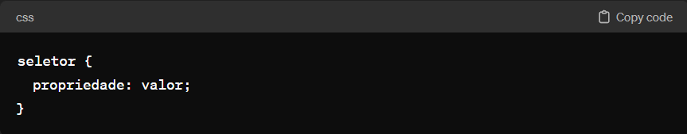

O ponto de seletor é trocado pelo elemento HTML que deseja estilizar;

O bloco de declaração contém um ou mais declarações separadas por ponto e vírgula;

Cada declaração possui o nome da propriedade e o valor separados por dois pontos;

